Journée d'études du 21 février 2019
à Leuven
Hôpital UZ Leuven ‘’Gasthuisberg’’

Avec le soutien de Zorg-Tech

’’Externalisation des pôles logistiques des soins de santé ’’

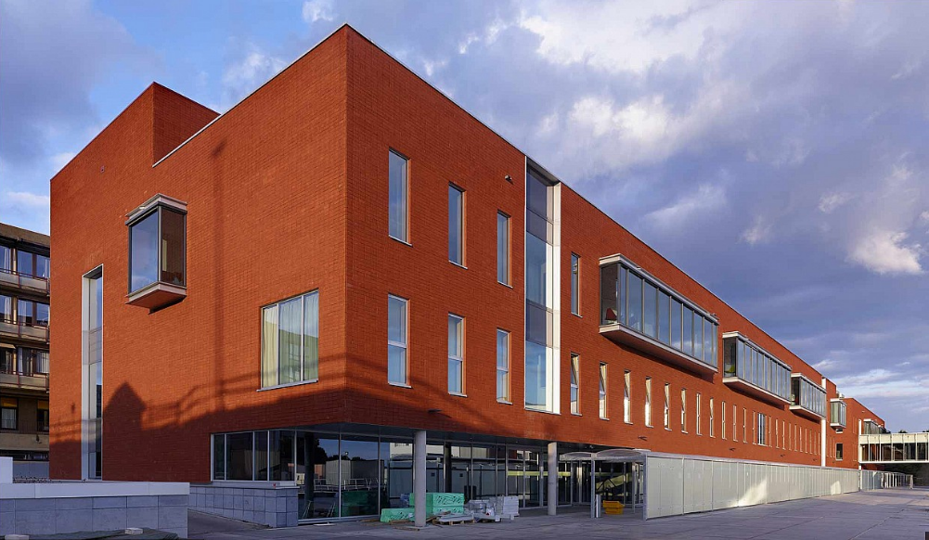

’’Externalisation des pôles logistiques des soins de santé’’
08h30 - 09h00 |  | 30 min | Accueil café
09h00 - 9h10 | A.F.T.S.H.  Md. L. Caussin  Administrateur AFTSH | 10 min | Accueil des participants.  Nouvelles de l’Association.
9h10 - 09h25 | UZ Leuven  Mr. E. De Coster  Responsable du Département Technique  Président Zorg-tech | 15 min | Présentation de l’UZ Leuven
9h30 - 10h00 | UZ Leuven  Mr. G. Gonnissen  Responsable du département logistique et mobilité | 25 min  5 min | L’externalisation du pôle logistique : L’expérience du l’UZ Leuven  Questions - Réponses.
10h05 – 10h45 | Hospital Logistics  Mr. Eric Dewaet  Directeur général | 30 min  10 min | Une approche dynamique des flux logistiques externalisés dans le secteur des soins  Questions - Réponses.
10h50 - 11h20 |  | 30 min | Pause
11h25 - 12h05 | archipelago architects  Mr. R. Roquiny  Design Director  Mr. L. Grisay  Partner | 30 min  10 min | Des pôles et des tortues : les nouvelles morphologies de la logistique externalisée.  Questions - Réponses
12h 10 - 12h 50 | CHU de Liège  Mr. J. Codognotto  directeur du département  des services logistiques | 30 min  10 min | L’extériorisation de la logistique au CHU de Liège  Questions - Réponses
12h55 - 13h55 |  | 60 min | Walking Dinner
14h00 - 15h00 | UZ Leuven | 60 min | - Visite du pôle logistique en construction  - Visite des flux logistiques
15h05 - 16h05 | Drink de Clôture

INFORMATIONS PRATIQUES
1. Le lieu de rendez-vous est l’auditorium BMW6. L'information complète est:

KU Leuven
Education et recherche / Onderwijs en Navorsing (O & N2),
auditorium BMW6
Herestraat 49
3000 Louvain

2. Le stationnement est comme indiqué sur le plan sous "P éducation et recherche" avec la même adresse que celle mentionnée ci-dessus.

3. Le plan environnemental du campus Gasthuisberg (voir annexe) est toujours d'application.

4. Le lien: https://www.uzleuven.be/fr/node/21368 est en effet utile à donner.

5. Le parking sera offert par le Gasthuisberg.
Attention, une semaine avant l’événement, les participants recevront par e-mail un code d’accès pour sortir et éduquer au stationnement. Ne pas utiliser le parking visiteurs. L'accès à la salle O & N2-BMW6 sera fléché depuis le parking.

